Έγγραφο απαιτήσεων εμπλεκομένων μερών(StRS)  
Stakeholders Requirements Specification

ΠΡΟΣΑΡΜΟΓΗ ΤΟΥ ΑΝΤΙΣΤΟΙΧΟΥ ΕΓΓΡΑΦΟΥ ΤΟΥ ΠΡΟΤΥΠΟΥ ISO/IEC/IEEE 29148:2011

Εταιρίες παραγωγής ηλεκτρικής ενέργειας

# Εισαγωγή

## 1.1 Ταυτότητα - επιχειρησιακοί στόχοι

Τι θέλουμε να πετύχουμε με το σύστημα. Αναφέρεται στον stakeholderο οποίος υπογράφει το κείμενο.

Οι εταιρείες παραγωγής ηλεκτρικής ενέργειας επιθυμούν μέσω της χρήσης των υπηρεσιών που τους παρέχει η εφαρμογή να έχουν μια καλύτερη εικόνα για την κατανομή και τον όγκο της ζητούμενης από αυτές ηλεκτρικής ενέργειας. Αυτό θα καθιστά εφικτή την διαρκή βελτίωση της ποιότητας της παρεχόμενης από αυτές υπηρεσίας (παραγωγή επαρκούς ηλεκτρικής ενέργειας για τους σταθμούς φόρτισης από βάσεις της εταιρείας σε τοποθεσίες που καθιστούν ευκολότερη τη μεταφορά της ενέργειας από τους αρμόδιους φορείς προς τον εκάστοτε σταθμό) , με παράλληλη μεγιστοποίηση του κέρδους των εταιρειών παραγωγής. Θα τους επιτρέπει παράλληλα να εκμεταλλευτούν την πληροφόρηση που λαμβάνουν για εμπορικές ευκαιρίες συνεργασίας με άλλους φορείς, προκειμένου να αυξήσουν την πελατεία και τα κέρδη τους.

## 1.2 Περίγραμμα επιχειρησιακών λειτουργιών

Γενική περιγραφή. Περίληψη και αναφορές με χρήση διαγράμματος δραστηριοτήτων UML, αν απαιτείται. Το διάγραμμα και το περίγραμμα είναι από τη σκοπιά τουstakeholderπου γράφει. Το διάγραμμα από τη σκοπιά "ημών" δεν περιλαμβάνει τα διαγράμματα από τη σκοπιά των άλλων stakeholders.

Οι παραγωγοί ηλεκτρικής ενέργειας θα μπορούν να χρησιμοποιούν τα δεδομένα που θα λαμβάνουν από την εφαρμογή προκειμένου:

* Να συνεργάζονται με τράπεζες για την παροχή προσφορών(αύξηση επιτοκίου στις καταθέσεις, ευνοϊκά δάνεια κλπ)από αυτές, με βάση τα αναμενόμενα κέρδη τους από την κατανάλωση ηλεκτρικής ενέργειας.
* Να συνεργάζονται με τράπεζες για την παροχή προσφορών, από κοινού με αυτές, προς τους ιδιοκτήτες ηλεκτρικών οχημάτων, π.χ. χαμηλότερη τιμή για πληρωμή με συγκεκριμένη τράπεζα κλπ
* Να συνεργάζονται με εμπόρους και κατασκευαστές αυτοκινήτων, π.χ. έκπτωση για ένα διάστημα στην παροχή ηλεκτρικής ενέργειας που παράγει ο παρών παραγωγός, για φόρτιση του αυτοκινήτου, για αυτοκίνητα του συγκεκριμένου εμπόρου ή κατασκευαστή
* Να συνεργάζονται με τους ιδιοκτήτες σταθμών φόρτισης, π.χ. σε δημοφιλείς σταθμούς φόρτισης που θα τους παρέχουν μεγάλα κέρδη να δίνονται οικονομικά κίνητρα για συνεργασία με τον συγκεκριμένο παραγωγό ηλεκτρικής ενέργειας
* Να παρέχουν πακέτα προσφορών προς τους καταναλωτές, όπως χαμηλότερη τιμή ενέργειας σε ώρες που η κατανάλωση ενέργειας είναι χαμηλότερη ή σε περιοχές με χαμηλότερη ζήτηση ή προγράμματα εκπτωτικών τιμών πχ. για επιλογή του παραγωγού αυτού από τον καταναλωτή για την τροφοδότηση του σπιτιού του με ηλεκτρικού ρεύμα να υπάρχει έκπτωση στην ενέργεια στους σταθμούς φόρτισης που τροφοδοτούνται από τον συγκεκριμένο παραγωγό
* Να επικοινωνούν με φορείς υπεύθυνους για την διανομή ενέργειας προκειμένου να εξασφαλίζουν την αποδοτικότερη και πιο αξιόπιστη μεταφορά ενέργειας προς τους σταθμούς φόρτισης.

Το διάγραμμα δραστηριοτήτων που περιγράφει τις επιχειρησιακές δραστηριότητες φαίνεται παρακάτω:

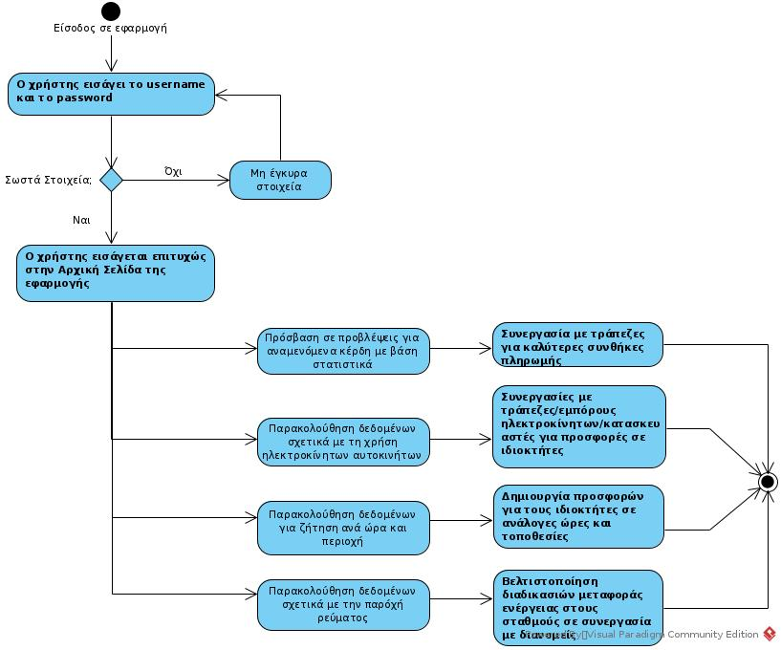

# Αναφορές - πηγές πληροφοριών

Αναφορά σε πηγές πληροφοριών. Αν υπάρχει κάτι που έχει νόημα. Διαφορετικά γράφουμε "Ν/Α".

Ν/Α

# Λειτουργικές απαιτήσεις επιχειρησιακού περιβάλλοντος

## 3.1 Επιχειρησιακές διαδικασίες

Ροές εργασιών κατά τη χρήση των δεδομένων και υπηρεσιών του συστήματος που κατασκευάζουμε

Οι παραγωγοί ηλεκτρικής ενέργειας θα μπορούν να εισέρχονται στην εφαρμογή σε εξατομικευμένο για αυτούς περιβάλλον, να βλέπουν στατιστικά και πληροφορίες που αφορούν την κατανάλωση και ζήτηση ενέργειας ανά χρονική περίοδο σε κάθε σταθμό τον οποίο προμηθεύουν με ηλεκτρική ενέργεια καθώς και την κατανάλωση ενέργειας ανά περίοδο και ανά περιοχή για τους σταθμούς που προμηθεύουν~~,~~ έχοντας έτσι την εποπτεία του ποσού ενέργειας, που ζητείται από τις μονάδες παραγωγής τους, .Επιπλέον, βλέποντας τα στοιχεία που αφορούν περασμένες περιόδους, θα μπορούν να εξάγουν συμπεράσματα, καθώς και να κάνουν προβλέψεις για τις μελλοντικές υπηρεσίες που θα πρέπει να παρέχουν , τα μελλοντικά κέρδη που θα έχουν καθώς και ενδεχόμενες προσοδοφόρες συνεργασίες με άλλους φορείς. Τα ίδια δεδομένα θα μπορούν να λαμβάνουν οι παραγωγοί και χωρίς την χρήση του interface της εφαρμογής, μέσω API, προκειμένου να μπορούν να τα επεξεργάζονται όπως επιθυμούν αυτοί.

## 3.2 Δείκτες ποιότητας

Αναφορά σε δείκτες ποιότητας.

Δείκτες ποιότητας για τους παραγωγούς ηλεκτρικής ενέργειας αποτελούν:

* H ευκολία με την οποία μπορεί να συνδεθεί ο χρήστης-υπεύθυνος για την παραγωγή ενέργειας και να περιηγηθεί σε αυτή
* Η ακρίβεια των στοιχείων, στατιστικών και διαγραμμάτων
* Το ποσοστό του κοινού που χρησιμοποιεί την εφαρμογή σε σχέση με αυτούς που χρησιμοποιούν τους σταθμούς (μέγεθος του στατιστικού δείγματος)
* Η ασφάλεια της εφαρμογής, η ύπαρξη δηλαδή ισχυρού συστήματος ασφαλείας που εξασφαλίζει την προστασία της από την υποκλοπή των δεδομένων του παραγωγού ηλεκτρικής ενέργειας και των πελατών του

# Έκθεση απαιτήσεων χρηστών

Αναφορές υψηλού επιπέδου απαιτήσεων (πχ αρχών - στόχων του έργου) προσαρμοσμένες στην οπτική του εκάστοτε εμπλεκόμενου μέρους.

Απαιτήσεις τις οποίες έχουν οι παραγωγοί ηλεκτρικής ενέργειας από την εφαρμογή είναι:

* Η προστασία των δεδομένων που αφορούν τα κέρδη του παραγωγού ηλεκτρικής ενέργειας από ανταγωνιστές
* Η καλή οργάνωση των στοιχείων και στατιστικών, ώστε να είναι πιο εύκολη η κατηγοριοποίησή τους και η εξαγωγή συμπερασμάτων από αυτά
* Η χρήση της εφαρμογής από μεγάλο ποσοστό ιδιοκτητών οχημάτων ηλεκτρικής ενέργειας ώστε να επιτυγχάνει η εφαρμογή μεγαλύτερη ακρίβεια στις προβλέψεις της, καθώς και είναι σε θέση να παρέχει στοιχεία για μεγαλύτερο αριθμό καταναλωτών ενέργειας
* Σε περίπτωση διαφήμισης φορέων που σχετίζονται με την παραγωγή ηλεκτρικής ενέργειας ή προσφορών σε συγκεκριμένους σταθμούς ή για συγκεκριμένες τράπεζες, αυτή να είναι δίκαιη και ισότιμη, ώστε να επωφελείται ο παραγωγός ηλεκτρικής ενέργειας τόσο άμεσα, με την διαφήμιση του ονόματός του, όσο και έμμεσα με την διαφήμιση προγραμμάτων-προσφορών στα οποία εμπλέκεται, εξίσου με τους ανταγωνιστές του
* Η ύπαρξη δυνατότητας άμεσης επικοινωνίας με υπεύθυνους της εφαρμογής σε περίπτωση αντιμετώπισης κάποιου προβλήματος
* Η δυνατότητα πρόσβασης στα δεδομένα που τους παρέχονται από την εφαρμογή τόσο μέσω παρεχόμενου από την εφαρμογή interface, όσο και μέσω API
* Η ασφαλής αποθήκευση των δεδομένων της εφαρμογής, Η ύπαρξη backup για την εξάλειψη της πιθανότητας απώλειας των δεδομένων σε περίπτωση κάποιας βλάβης ή κάποιου κακοπροαίρετου εισβολέα στο σύστημα της εφαρμογής.

# Αρχές του προτεινόμενου συστήματος

Λειτουργικές αρχές και σενάρια για το προτεινόμενο σύστημα από την πλευρά του stakeholder. Μπορεί να ταυτίζονται ή να διαφοροποιούνται λίγο, για ένα τέτοιο σύστημα.

Από την πλευρά των παραγωγών ηλεκτρικής ενέργειας υπάρχουν ορισμένες λειτουργικές αρχές τις οποίες θεωρούν σημαντικές για το προτεινόμενο σύστημα. Τέτοιες αρχές είναι:

* Πρόσβαση σε αναλυτικά δεδομένα σχετικά με την κατανάλωση ενέργειας κάθε στιγμή σε κάθε σταθμό για τους σταθμούς στους οποίους παρέχει ενέργεια
* Πρόσβαση σε αναλυτικά δεδομένα σχετικά με την κατανάλωση ενέργειας για τους σταθμούς στους οποίους παρέχει ενέργεια
* Περιορισμός της πρόσβασης ανταγωνιστών σε δεδομένα που μπορεί να σχετίζονται με τα κέρδη του συγκεκριμένου παραγωγού από την παροχή ενέργειας στους σταθμούς φόρτισης

# Περιορισμοί στο πλαίσιο του έργου

Αναφορά σε περιορισμούς εντός της εμβέλειας του εκάστοτε εμπλεκόμενου μέρους. Μπορεί να μην υπάρχουν.

Περιορισμοί εντός της εντός της εμβελείας του παραγωγού ηλεκτρικής ενέργειας είναι:

* Η χρήση του δημοσίου για ανταλλαγή δεδομένων
* Η ύπαρξη συγκεκριμένου νομικού πλαισίου όσον αφορά τα προσωπικά δεδομένα των εμπλεκόμενων στην εφαρμογή μελών
* Περιορισμός για τον μεγάλο όγκο των δεδομένων που θα προκύπτουν από την φόρτιση μεγάλου αριθμού αυτοκινήτων καθημερινά
* Καθυστέρηση από την έναρξη λειτουργίας της εφαρμογής μέχρι την παροχή ουσιαστικών δεδομένων αφού πρέπει να περάσει κάποιο χρονικό διάστημα μέχρι να μαζευτούν αρκετά δεδομένα

# Παράρτημα: ακρωνύμια και συντομογραφίες

Μπορεί να μην υπάρχουν.

-